常州市新北区薛家实验小学
2024~2025学年度第一学期
校本课程资料

课程名称： 翰墨书韵

执教老师： 王洁

上课地点： 五（9）

目 录

- 课程纲要

- 点名表

- 课程讲义

- 考评方案及评价结果

5、反思总结

薛家中心小学校本课程纲要
课程  名称 |  | 翰墨书韵 | 撰写  老师 | 王洁 | 课  时 | 18 | 适用  年级 | 五年级
课  程  目  标 |  | 1、在书法学习中，使他们养成良好规范的书写姿势和执笔姿势。  2、指导学生写出一笔漂亮的字，对其学习以及将来的工作、社会交际起到深远的影响。  3、通过书法练习，培养学生认真负责、专心致志、持之以恒的精神。  4、让学生直接接触书法，接触中国文化艺术之美，传承祖国传统文化。
课  程  内  容 |  | 提高写字教学质量，完善学生的艺术个性。随着新课程标准改革实验的不断深入，随着现代信息技术的不断普及，人们对写字教学的要求也越来越高。写字教学有利于引导绝大多数学生对写字、书法的兴趣；有利于形成正确的写字姿势和具有基本规范的写字技能；有利于促进其他学科质量的提高。指导学生对基本笔画、汉字基本结构的把握，重视书写的正确、端正、整洁；对高年级的书写评价，既要关注其书写规范和流利程度，也要尊重他们的个性化审美情趣。
实  施  建  议 |  | 1、加强课堂四十分钟毛笔教学，认真上课备课与练习相结合，课堂中多渗入中国传统思想教育，确定“做字先做人”这一教学原则。  2、努力提高学生学习书法的兴趣，进一步强化学生双姿、书写卫生习惯。  3、继续研究学校书法校本教材。  4、有计划开展好学生习字活动，全面提高师学生的书法水平。  5、积极组织参加各级书法比赛，积累参赛成果，积极开展成果展示活动。  每月评定一批书法之星、小小书法家。  6、开设书法园地，进行书法教学宣传。  7、多方面提高自身教学能力，业务水平。
评  价  方  式 |  | 1、每次的练习适时表扬。  2、每月进行一次展示。  3、每学期进行一次比赛。
课时 | 具体内容安排
1 | 认识基本的笔墨工具
2 | 认识藏锋、回锋、中锋
3 | 基本笔画练习：横的写法
4 | 基本笔画练习：竖的写法
5 | 基本笔画练习：撇的写法
6 | 基本笔画练习：点的写法
7 | 基本笔画练习：横折的写法
8 | 基本笔画练习：捺的写法
9 | 基本笔画练习：竖勾的写法
10 | 基本笔画练习：提的写法
11 | 巩固与欣赏
12 | 偏旁练习： 立刀旁、右耳旁、斤字旁的写法
13 | 带有立刀旁、右耳旁、斤字旁字的书写练习
14 | 偏旁练习： 司字框、三框儿、下三框的写法
15 | 带有司字框、三框儿、下三框的书写练习
16 | 整体章法
17 | 笔尖上的春节：斗方福
18 | 展示成果

翰墨书韵 校本课程讲义
内容 | 第一课时：认识基本的笔墨工具
教学  目标 | 1、认识毛笔。  2、通过蘸清水的各种笔法的演示，让学生体会和掌握笔毫在点画中的各种变化。  3、认识和运用各种笔法。  4、认识书法艺术是我们民族的一块瑰宝。
教  学  要  点 | 一、执笔  1、对毛笔的认识  （1）毛笔的种类：毛笔可分为硬毫笔、软毫笔和兼毫笔。依据笔毫的长短，毛笔还可以分为长锋笔、短锋笔。  （2）毛笔的构造  由笔杆和笔头组成。笔头细分起来又分笔锋、笔腹、笔根三个部分。  （3）毛笔的选择  衡量毛笔质量的标准是四个字，即：尖、齐、圆、健。“尖”指锋颖尖，笔锋收得拢。“齐”是指笔毫化开后，捏扁起来看锋颖齐整。齐说明选毫纯净，制作精良。“圆”指笔头圆锥体规整饱满。圆则笔毫能聚中，可八面出锋。“健”指笔锋劲健，富有弹性。具有以上四种特质的笔就是好笔，所以“尖、齐、圆、健”被称为毛笔“四德”。  （4）毛笔的“四面八方”——如米字格中“米”字所指的八个方向。  笔毫为锥体，分“四面八方”——习字本或毛边纸中的米字格正好能反映它的“四面八方”。  （5）毛笔的使用与保养  新毛笔要用温水浸泡，让它慢慢化开。不可性急用蛮力捏开。每次用后必须洗干净，吸去一部分水分，将笔锋理齐顺，使锋颖聚拢中正，然后套上笔帽或者悬挂起来。毛笔保养得好，利于书写，延处长使用寿命。  2、执笔法  人们普遍采用的执笔方法是五字执笔法。五字执笔法也叫“拔镫法”。它的特点是五指齐力，既可紧执笔管，又舒适自然，便于书写。五字执笔法将执笔的方法及五个指头的职责作用概括为五个字，即：擫、押、钩、格、抵。  擫，即用大拇指指肚贴住笔管左侧，与食指相对用力。  押，食指中关节上突，指尖下倾，用指头的指肚处触管，与拇指相对用力。  钩，中指弯曲，与食指轻轻相并，指尖下倾，指肚触管，钩住笔管向掌心方向用力。  格，无名指爪肉交界处抵住笔管，用力与中指基本相对。  抵，小指自然弯曲，贴在无名指旁边，辅助无名指用力。  五字执笔法适合拿一般大小的毛笔写字。如果是用提笔、斗笔写擘窠大字，那么执笔方法又有所不同。执提笔、斗笔要将笔管靠在虎口或者食指根部骨节处，拇指、食指、中指和无名指散开在前后左右包抓住笔管。  3、书写方法  （1）用腕法——枕腕法、悬腕法、悬肘法  （2）发力法——运指法、运腕法、运肘法  （3）执笔——执笔高的字飘逸，适宜定行草或草书，但易浮滑；执笔低的字沉稳，适宜写篆、隶、行、楷，但易呆扳。  （4）身法——坐势、立势  4、墨色的分类  墨分五色——浓墨、淡墨、枯笔、涨墨、渴笔  小结;  对学生进行人文教育，低年级如何养成良好的学习习惯，以及对书法艺术的热爱。

校本课程讲义
内容 | 第二课时：认识藏锋、回锋、中锋
教学  目标 | 1、认识藏锋、回锋、中锋。  2、通过蘸清水的各种笔法的演示，让学生体会和掌握笔毫在点画中的各种变化。  3、认识和运用各种笔法。
教  学  要  点 | 一、导入  （一）用锋与用毫  毫——长而尖锐的毛。笔毫即是毛笔中兽毛的部分。  锋——刀剑等器械的锐利或尖端部分。笔锋即是笔毛中的尖端部分。  我们今天来认识和运用笔法。笔法，就是正确地使用毛笔的方法，亦即笔毛在点画中运行的方法。中国的书法，有篆、隶、楷、行、草五种字体。  1、毛笔的“四面八方”  2、中锋、偏锋、侧锋  初学书法，务必从此入门，才能得到精妙的用笔。同学们按“四面八方”的方向、走向练习中锋用笔。  偏锋，即运笔时笔锋在点画的一面，而笔身又在另一面运行，运笔时笔毫卧倒像拖地板一样平拖过去。它所表现的点画往往扁平、浮薄，墨不入纸。初学书法时最好不要用这种偏锋方法来写字，而大多数初学书法者因不懂用笔方法，多数都是写出偏锋的字。  ◆如何由偏锋转为中锋？——注意转动笔杆以调成中锋。  3、笔法的分解  写每一个笔画都有起笔、行笔、收笔三个阶段。每个阶段都有不同的笔法。  （1）起笔——起笔有三种笔法：顺锋、侧锋、藏锋。  顺锋是锋尖儿方向与笔画的方向在一条线上，而方向相反，开始尖细，越来越粗。  侧锋和顺锋相同的地方都是锋尖儿外露，所不同的是，侧锋要有个转折顿挫的过程，落笔后经过转折再入正轨。  藏锋要把笔锋裹藏在笔画里，不露锋尖，“欲右先左，欲下先上” ，只是比侧锋多了个逆笔和转折的动作。  （2）行笔——行笔有铺毫、平移、提按和转折。  铺毫就是把笔毫铺展在纸上，使每根笔毫都发挥作用。行笔时笔毫铺开，两侧锋毫的轨迹，构成了笔画外沿的线条形态。这种运行状态就是“中锋行笔”。用这种方法写出来的笔画圆润丰满。  平移就是笔毫在纸上不作上下的运动，而仅作平等于纸面的中锋移动。平移的线条没有明显的粗细变化，可作直线或弧线运行。  提笔和按笔指的是行笔时将笔管提起或按下。提笔运行写出的笔画比较细，按笔运行写出的笔画比较粗。经过提按的变化，笔画形态更加丰富多彩，富于节奏和韵律  转笔和折笔是两种笔画变换方向的方法。转笔是在行笔时逐渐转过笔锋，形成弧线。折笔是在行笔时先提笔，然后再按笔、转笔变换方向，折笔其实是横画和竖画的组合。  （3）收笔——收笔有回锋、放锋。  回锋是笔画结束时把笔锋回收在笔画之内，不露锋尖儿。放锋是在收笔时把笔管逐渐提起，使笔收拢，让笔锋放出去，使锋尖儿露出。  4、笔法的综合运用，体会线的表现内涵以及线形的情感意义  以逆起回收法练习横画的写法——藏锋起笔→中锋运笔→回锋收笔。  横的外形：粗 — 细 — 粗  用力感觉：重 — 轻 — 重  速度感觉：慢 — 快 — 慢  （二）墨法  墨分五色——浓墨、淡墨、枯笔、涨墨、渴笔

校本课程讲义
内容 | 第三课 基本笔画练习：横的写法
教学  目标 | - 掌握两种横的写法和用法  - 知道笔画的完成过程；  3、掌握顿笔的起收笔方法。
教  学  要  点 | 一、 导入  永字八法的讲解：历代以来，一说到汉字楷书的笔画，一般会提到永字八法。永字八法其实就是包含在“永”字里面的八种基本笔画，点、横、竖、撇、捺、钩、折、提。  1、教师出示基本笔画“一”（横）。  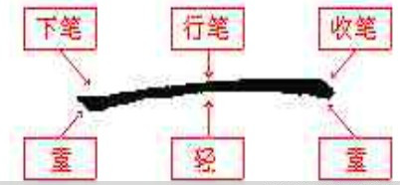  教师示范并口述横的书写要领：重下笔——轻行笔——重收笔。  2、师小结并导入下节。  二、熟悉不同的横画。  横有长横、短横、斜横之分。  三、练写主笔是长横的字，把握长横的写法。  1、书写“二”、“三”。  （1）“二”：上横短，下横长。短横写在田字格上半格，长横写在田字格下半格，两横间隔要适当，不要靠得太近或离得太开。  （2）“三”：第一横和第二横都是短横，第三横是长横。第二横的位置应在横中线上。三横之间间隔要均匀，笔顺规则是从上到下。  2、出示卡片： 旦 旦 旦  3、师范写“旦”字，并讲清书写要领  出示规则：长而平稳、略带斜势。  4、学生在练习本上练写“旦”字。  5、你能再举几个主笔是长横的字吗？  有人怎样写出示卡片  （见小黑板） 上、世、甘、止 、万、有、布、右  6、师生小结：横长的字，竖要短。横长的字，撇要短。  7、教师小结：写主笔是长横的字，不但要留意写好长横,还要留意些什么？（设问）还要留意些处理好长横和相临笔画的关系，整体考虑才能把字写得端正美观  8、每组挑两个练写一遍。请两生上前板演（音乐伴写）。  9、同桌互评后，指名评议存在哪些问题。投影展示优秀作业。  四、练写多横的字，体会横画的参差有别，长短相映。

校本课程讲义
内容 | 第四课 竖的写法
教学  目标 | 1、复习正确的书写姿势及横画的写法。  2、 学习悬针竖的写法。  3、 练习“十”“干”“丰”。
教  学  要  点 | - 复习导入  二、 写法指导  我们写字时，首先要求作到“横平竖直”，我们还要讲究方法，把竖画写更美观大方。下面我们就仔细地研究。  （一）、悬针竖、垂露竖的写法  竖分为两种，一种是悬针竖，（教师示范），这各竖末尾很尖，恰似针尖悬在空中。（提示学生注意观察）是不是，给人一种像一把利剑从空中直插下来的感觉。因此，悬针竖尖的写法最关键。收笔出锋的称为“悬针竖”，其写法：①向左上逆锋起笔；②提笔圆转；③中锋向下行笔；④逐渐提笔；⑤出锋收笔  一种是垂露竖，但收笔却不一样，竖的收笔是回锋呈“垂露”状（形如下落的露珠），故称垂露竖。  教师再示范，学生模仿在方格中书写  三、 学生练习  “十”是基础，只有在“十”训练掌握的基础上，才能把后面的两个字写好。因此，“十”在教学时，所用的时间要适当延长。  四、 归纳总结。  让学生把前面学习的横画和竖画进行复习，并把它们的特点记清楚，这样利于学生把笔画写准确。  板书设计  悬针竖  垂露竖

校本课程讲义
内容 | 第五课 撇的写法
教学  目标 | 1、初步学会短撇的写法、感知短撇的特点和变化。  2、初步学会“牛”、“仁”、“午”“千”几个字的写法。  3、通过对作品的练习，提高学生的审美能力，初步感知书法作品之美。  4、弘扬祖国的传统书法艺术，激发学生的爱国主义情感。
教  学  要  点 | 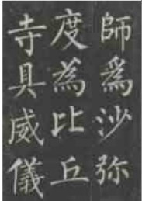  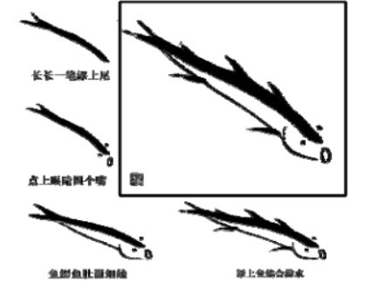  一、欣赏：  1.书画作品欣赏  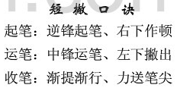  二、墨画游戏：  1. 学习画小鱼  2.添一幅完整的画，看谁画的小鱼多，看谁画的小鱼好（画得又要多又要好，并且落款。）  三、新授  接下来我们继续学习笔画，学习“短撇”。“一笔一画学写字，一生一世做真人”。  - 短撇  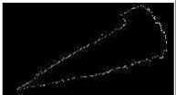  (1)看短撇，并根据口诀进行练习。  (2)教师示范，学生练习。  2. 短撇的意境  啄法，像匕首、鹤嘴、竹叶，也像小鱼的鱼鳍、尾巴等。  撇； 撇和捺是字的两翼，要左右呼应，两两对称。撇是向左伸展的一笔，要写的仪态舒展，弧度适中，首尾粗细相当，力度贯注撇尖，使它既有兰叶般潇洒，又有象牙般坚实。其写法是：逆锋向左上角起笔，折笔向右作顿，顿后向左下用力撇出。长撇末锋飞起，短撇迅速锋利撇出。  3. 教学范字“牛”“ 千”  “牛”字有一个短撇，“千”有一个撇，这两个短撇有什么区别？  引出短撇的变化——平撇  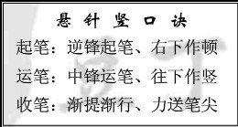  (1)练习平撇。 (2)教师示范 “牛” “千”。 (3)学生练习。  4. 教学范字“仁”“午”  通过练习复习其中的悬针竖的写法。  (1)悬针竖的收笔和短撇的收笔有什么联系？  (2)写好一个字，除了写好笔画以外还要注意些什么？（结构：布白匀称）  5. 教学范字“华”  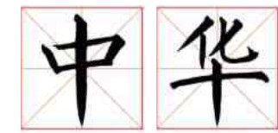  四、缤纷展示

校本课程讲义
内容 | 第六课 点的写法
教学  目标 | 1、学习几个不同形态的点。了解其在字中的不同作用。继续了解藏锋、回锋、中锋。  2、通过蘸清水的各种笔法的演示，让学生体会和掌握点的各种变化。  3、认识和运用各种点。
教  学  要  点 | 一、引入  二、呈现，定义：  文：瓜子点（右点）  下：长点  半：撇点  洁：挑点  观察不同点在字的位置。（老师事先在小黑板上画田字格，写好字。）  讲解定义：  瓜子点：一般在字或部首的中心上，使结构平稳  长点：一般在字的右侧，使字向右下方伸展  撇点：一般都有另一点与之呼应，对称  挑点：一般用在左旁如“三点水”中，和右部遥相呼应  - 练习：  四、讨论：  教师把点抹掉，请学生先讨论，然后说说此字用什么点为好，给出名称。  教师再呈现原字中所用的点，对学生的讨论给予评价。  让学生临摹。  五、总结

校本课程讲义
内容 | 第七课 横折的写法
教学  目标 | 1、学习横折。  2、通过蘸清水的各种笔法的演示，让学生体会和掌握横折的各种变化。  3、认识和运用横折。
教  学  要  点 | 一、 组织教学，稳定情绪。  二、 复习横画、竖画的写法。  三、 出示复合电化胶片（先横，后竖，合起来为横折，或徒手在黑板上画出，但要比较规矩，给学生以美感）。出示课题：第五课 横折的写法。  四、 讲授新课。  老师尽量让学生自己总结出横折的写法，看来不成问题，最后，老师整理一下。 横折的写法：先左上，右下按，转笔右行，提笔向上，左下按，转锋下行，按笔回收。  - 巩固练习。  让学生完成第五课作业，提醒学生的坐姿，执笔姿势，并在巡视中，随时给以纠正；范字“日”“里”的注意事项，可强调一至两点，硬笔书写仍强调提按，尤其是起笔处。  六、 总结：  展示作业，进步大的同学仍可展示，指出全班性的问题。

校本课程讲义
内容 | 第八课 捺的写法
教学  目标 | 1、学习捺。  2、通过蘸清水的各种笔法的演示，让学生体会和掌握捺的各种变化。  3、认识和运用捺。
教  学  要  点 | 一、组织教学，稳定情绪。  二、 讲书法家刻苦学习的小故事。  三、讲授新课  老师出示挂图。 请学生看图，这一笔象什么，老师出示课题，第七课 捺的写法。  请同学观察“捺”的特点：  - 它象一把笤帚;  - 上细,下粗,出尖  3、在斜线上  捺的写法：先左上，转锋斜下行，边行边按，把笔毛铺开，到捺角处，慢提平出锋，（由于此笔划较难，老师讲述要准确，演示要稍慢，让同学看清楚）  - 巩固练习：  完成第七课作业，范字的要求可在黑板上出示：  1、园行；  2、笔顺；  3、在田格中的位置。以引起同学们的注意。硬  笔字要求捺画出锋自然。老师巡视行间，给学生示范，纠正书写是的  一些毛病。  - 总结：  展示作业，给予表扬，希望同学们课下多练习，老师要了解课下练习的实例，以多种办法表扬，促进同学们的进步。

翰墨书韵 校本课程讲义
内容 | 第九课 竖钩的写法
教学  目标 | 1、学习竖钩。  2、通过蘸清水的各种笔法的演示，让学生体会和掌握竖钩的各种变化。  3、认识和运用竖钩。
教  学  要  点 | 一、 组织教学，稳定情绪。  二、 表扬班上书写认真的同学。  三、 复习竖（垂露竖）的写法。  垂露竖的写法： 先左上，转笔右下按，转笔下行，顿笔，提笔回收。 问：如果在垂露竖的末端加点东西，你知道它叫什么名字吗？待学生说出“竖钩”后，出示课题：第九课：竖钩的写法。  - 讲授新课。  老师出示挂图。 请学生看图，观察“竖钩”的特点：  - 其外形像一个钩子；  2.其是竖和钩组成的；3.其在竖中线上。 竖钩的写法：因为垂露竖已经学过，所以尽量请学生多动脑子，总结出竖钩的写法。 先左上，右下按，转笔下行，顿笔，提笔回锋，出钩。 请学生用手指在桌面上书写练习。  五、 巩固练习：完成第九课作业，范字要求可在黑板上出示：  1.图形为“ ”形；  2.笔顺；  3.“竖钩”在竖中线上。硬笔要求：学生写出的字尽量和帖一样，每写完一遍，和帖上的字对照检查一遍，不断地纠正错误，越写越好。学生练习时，配以音乐，老师巡视行间，给学生示范，纠正书写时的一些错误。  六、 总结：  展示作业，给予表扬（表扬方式方法，老师自酌，以充分调动学生积极性为佳），对课下练习的学生多加鼓励。

校本课程讲义
内容 | 第十课时：提的写法
教学  目标 | 1、学习提。  2、通过蘸清水的各种笔法的演示，让学生体会和掌握提的各种变化。  3、认识和运用提。
教  学  要  点 | 一、 组织教学，稳定情绪。  二、 用几分钟时间讲述一个书法家刻苦学习的小故事。  三、 讲授新课。  老师出示课题：第十课：提的写法。  出示提的写法挂图。 请学生观察提的特点：  - 像一把刀的尖。  - 其在斜线上。  （三） 由粗到细。 提的写法：先左上，向下按，提笔转锋向上，边行边提（要稳），出锋。  四、 巩固练习：  完成第十课作业，老师引导学生说出范字“江、抖”的笔顺及用图形分析这两个字。硬笔练习部分可提醒“三点水”的写法。以音乐伴学生练习，老师巡视行间，给学生师范，纠正错误。  五、 总结：展示作业，给予表扬。指出全班性的问题，号召学生课下多练习。

校本课程讲义
内容 | 第十一课时：巩固与欣赏
教学  目标 | 1、掌握长撇、短撇、长提这三个基本笔画的特点、写法结构特点，及包含此基本笔画的汉字的写法。  2、复习之前学过的斜撇、平撇、竖撇的写法。  3、通过书法家的故事介绍，书法历史的讲解，提高学生学习书法的兴趣。
教  学  要  点 | 一、 组织教学，稳定情绪。  二、 用几分钟时间讲述一个书法家刻苦学习的小故事。  三、 重点讲解。  （1）长撇：书写时要舒展，较为平直，由粗到细，末笔出尖要慢，不可出现虚尖。  （2）短提：入笔由重到轻，顿笔后向右上方轻提，整个笔画不宜长，一般在整个汉字的左下，注意与右部的穿插避让。  （3）长提：起笔稍顿，从左到右下顿笔，顿笔不宜太重，转笔迅速行笔向右上出锋。注意握笔的走向，提的角度不宜太长。  四、 巩固练习：  完成作业，教师巡视指导，以音乐伴学生练习，老师巡视行间，给学生师范，纠正错误。  五、总结：  展示作业，给予表扬。  优秀作业展示。  点评学生学习情况，指出全班性的问题，号召学生课下多练习。

校本课程讲义
内容 | 第十二课时：偏旁练习： 立刀旁、右耳旁、斤字旁的写法
教学  目标 | - 掌握立刀旁、右耳旁、斤字旁这三种偏旁的写法。  2、让学生写好带有这三种偏旁的合体字，注意生字的间架结构及笔画在米字格中的位置。
教  学  要  点 | 一、 组织教学，稳定情绪。  二、 揭题  （1）老师在黑板上范写一个“利”字，立刀旁用红笔突出，要求学生边看边思考这个字的结构和偏旁。  （2）揭示课题：这节课我们来练习写好几个右偏旁和它们在右边作为偏旁的合体字。  三、指导书写偏旁：立刀旁、右耳旁、斤字旁  （一）指导书写立刀旁  师在米字格中范写一个立刀旁，要求学生观察怎样写好它。  注意：短竖起笔较轻，位置稍偏上。  竖勾起笔稍重，行笔中间较轻。  指名在米字格中写一个立刀旁，辅导评议。  全班练习写一个立刀旁，要求与例字对照比较，再继续写5个，师巡视辅导。  （二）指导书写右耳旁  师：同学们，我们下一个要写的偏旁是什么？  全班仔细观察，请一位平时书写很好的同学板演一个右耳旁，大家评议写的好在哪里。  注意：横撇弯钩上窄下宽，收笔比起笔稍偏右。  竖为悬针。  全班练习写一个右耳旁，要求与例字对照比较，再继续写5个，师巡视辅导。  （三）指导书写斤字旁  师：接着我们写斤字旁，想要写好斤字旁需要注意什么呢？  学生仔细观察，要注意：  首撇较斜，第二撇为竖撇，横不要过于偏上，竖较长伸。  请两个同学上来板演，全班评议。  全班练习写一个斤字旁，要求与例字对照比较，再继续写5个，师巡视辅导。  - 指导书写有这几个偏旁的字。  师：同学们的偏旁写得不错，你们能把它们作为偏旁后的合体字吗？  书写：利、到、割  邻、那、都  所、新、断  观察这几个的间架结构特点。  四、 巩固练习：  完成作业，教师巡视指导，以音乐伴学生练习，老师巡视行间，给学生师范，纠正错误。  五、总结：  展示作业，给予表扬。  优秀作业展示。  点评学生学习情况，指出全班性的问题，号召学生课下多练习。

校本课程讲义
内容 | 第十三课时：带有立刀旁、右耳旁、斤字旁字的书写练习
教学  目标 | 1、掌握立刀旁、右耳旁、斤字旁这三种偏旁的写法。  2、让学生写好带有这三种偏旁的合体字，注意生字的间架结构及笔画在米字格中的位置。
教  学  要  点 | - 组织教学，稳定情绪。  二、 要点强调  （一）书写立刀旁  注意：短竖起笔较轻，位置稍偏上。  竖勾起笔稍重，行笔中间较轻。  指名在米字格中写一个立刀旁，辅导评议。  （二）书写右耳旁  注意：横撇弯钩上窄下宽，收笔比起笔稍偏右。  竖为悬针。  （三）书写斤字旁  注意：首撇较斜，第二撇为竖撇，横不要过于偏上，竖较长伸。  三、指导书写有这几个偏旁的字。  书写：利、到、割 邻、那、都 所、新、断  四、 练习：  书写练习，教师巡视指导，以音乐伴学生练习，老师巡视行间，给学生师范，纠正错误。  五、总结：  展示作业，给予表扬。  优秀作业展示。  点评学生学习情况，指出全班性的问题，号召学生课下多练习。

校本课程讲义
内容 | 第十四课时：偏旁练习： 司字框、三框儿、下三框的写法
教学  目标 | 1、掌握司字框、三框儿、下三框这三种偏旁的写法。  2、让学生写好带有这三种字框的合体字，注意生字的间架结构及笔画在米字格中的位置。
教  学  要  点 | 一、 组织教学，稳定情绪。  二、 观察例字，揭示新课  （1）老师拿出一个例字“刁”字，第一笔横折钩用红笔突出，要求学生注意观察这个字。  （2）揭示课题：这节课我们来学习司字框、三框儿、下三框的写法和它们作为偏旁组成的合体字。  三、指导书写偏旁：司字框、三框儿、下三框。  （一）指导书写司字框。  师在米字格中范写一个司字框，要求学生观察怎样写好它。  注意：横短竖长。  横的起笔稍轻，竖的行笔中间稍轻。  全班练习写一个司字框，要求与例字对照比较，再继续写5个，师巡视辅导。  （二）指导书写三框儿  师：同学们，我们下一个要写的偏旁是三框儿 ，大家仔细观察。  全班仔细观察，请一位平时书写很好的同学板演一个三框儿，大家评议写的好在哪里。  注意：上横取中，竖折的竖稍向左斜。  下横对正上横，比上横稍长。  全班练习写一个三框儿 ，要求与例字对照比较，再继续写5个，师巡视辅导。  （三）指导书写下三框  师：接着我们写下三框，想要写好下三框需要注意什么呢？  学生仔细观察，要注意：  边竖稍内斜，右竖比左竖稍长。  横的行笔由重到轻并稍有弧度。  请两个同学上来板演，全班评议。  全班练习写一个下三框，要求与例字对照比较，再继续写5个，师巡视辅导。  - 指导书写有这几个偏旁的字。  师：同学们的偏旁写得不错，你们能把它们作为偏旁后的合体字吗？  书写：刁、习、司  区、匹、医  山、画、幽  观察这几个的间架结构特点。  四、 巩固练习：  完成作业，教师巡视指导，以音乐伴学生练习，老师巡视行间，给学生师范，纠正错误。  五、总结：  展示作业，给予表扬。  优秀作业展示。  点评学生学习情况，指出全班性的问题，号召学生课下多练习。

校本课程讲义
内容 | 第十五课时：带有司字框、三框儿、下三框的书写练习
教学  目标 | 1、掌握司字框、三框儿、下三框这三种偏旁的写法。  2、让学生写好带有这三种字框的合体字，注意生字的间架结构及笔画在米字格中的位置。
教  学  要  点 | - 组织教学，稳定情绪。  二、 要点强调  （一）书写司字框  注意：横短竖长。  横的起笔稍轻，竖的行笔中间稍轻。  指名在米字格中写一个司字框，辅导评议。  （二）书写三框儿  注意：上横取中，竖折的竖稍向左斜。  下横对正上横，比上横稍长。  （三）书写下三框  注意：边竖稍内斜，右竖比左竖稍长。  横的行笔由重到轻并稍有弧度。  三、指导书写有这几个偏旁的字。  书写：刁、习、司 区、匹、医 山、画、幽  四、 练习：  书写练习，教师巡视指导，以音乐伴学生练习，老师巡视行间，给学生师范，纠正错误。  五、总结：  展示作业，给予表扬。  优秀作业展示。  点评学生学习情况，指出全班性的问题，号召学生课下多练习。

校本课程讲义
内容 | 第十六课时：整体章法
教学  目标 | 1、学习书法的笔法、结构、布势。  2、灵活掌握用笔，了解书写规则。
教  学  要  点 | 一、组织教学，稳定情绪。  - 要点强调  - 笔法篇  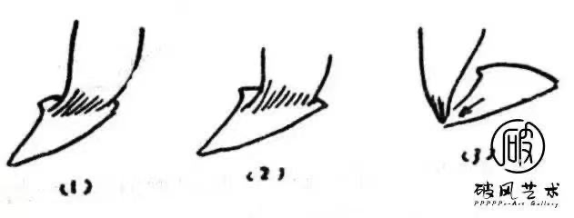  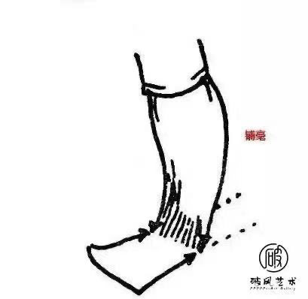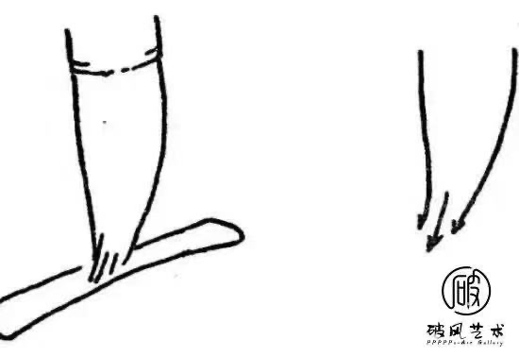  学习用笔的三原则和三步骤，灵活掌握基本笔画的写法，熟练运用基本笔画的态势变化。  - 结构篇  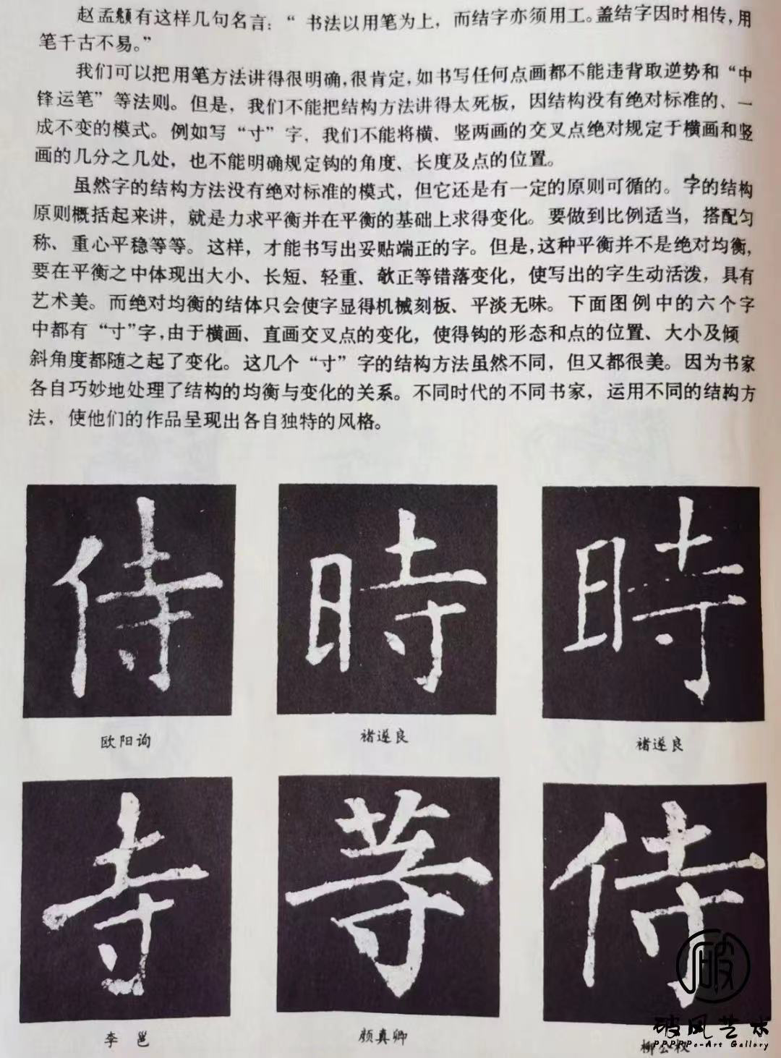  了解结构的基本原则，临摹练习常用的结构形式，熟练掌握运笔书写能力。  - 结构布势  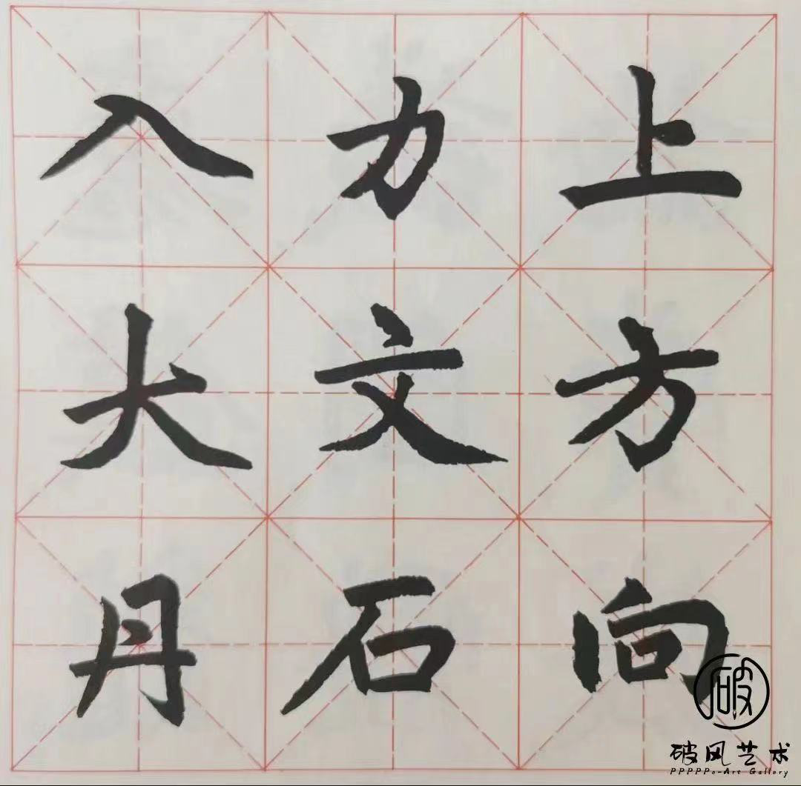  学习书写整体的结构布势，临摹练习五种字体，掌握书法书写要领及具体书写方法。锻炼孩子手部肌肉的灵活运用，培养孩子的耐性，感受中国传统艺术的熏陶。  三、练习：  书写练习，教师巡视指导，以音乐伴学生练习，老师巡视行间，给学生师范，纠正错误。  四、总结：  展示作业，给予表扬。  优秀作业展示。  点评学生学习情况，指出全班性的问题，号召学生课下多练习。

校本课程讲义
内容 | 第十七课时：笔尖上的春节：斗方福
教学  目标 | 1.初步了解“福”字和书法的文化内涵。  2.认识“福”字的不同写法。  3.基本掌握“福”字的结构规律和在斗方上的写法，掌握好“福”字在红纸斗方的书写位置和比例关系。  4.培养学生细致观察的习惯和认真书写的态度，激发学生热爱书法艺术的兴趣，感悟深厚的书法文化和书法的美感。
教  学  要  点 | 一、导入。  师：春节是我国的传统佳节，距今已有4000年的历史了。春节还有各种各样的习俗，贴“福”字就是其中一个。你们知道春节为什么要贴“福”字呢？它有哪些美好的寓意呢？  A、长寿 B、富贵 C、康宁 D、德厚  春节贴“福”字，还有“顺”“保佑”“创造幸福”等美好寓意，寄托了人们对幸福生活的向往，也是对美好未来的祝愿。同学们，要真诚传递“福”字的美好寓意，老师觉得自己用毛笔书写是一个很好的表达方式。  二、了解福文化  “福”字不光寓意好，它的写法也是千变万化。请欣赏一下这些“福”字。  出示“福”字演变。  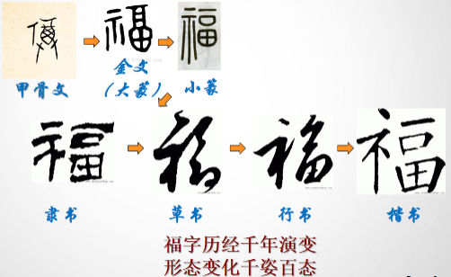  这节课，我们一起来写一写福字，沾一沾福气。  三、掌握“福”写法  1、这4个“福”字，你喜欢哪一个？ 颜真卿《多宝塔碑》，因为它笔画规范，字形方正，落落大方，适合初学的同学临写。  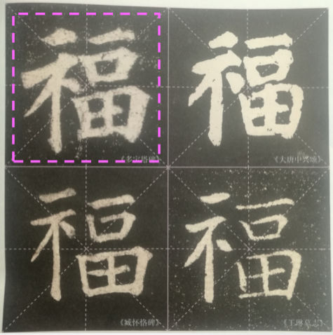  2、请同学们看一下这4个“福”字，有没有感觉我们要临写的“福”字“笔画偏粗”？要写好颜体楷书，首先要做到“形态准确”，比如这三个绿色圈出的地方，表示它们基本在一条竖线上；三个粉色圈出的地方，表示它们基本在一条横线上。同学们，对照字帖，我们再来感受一下这些笔画的位置关系。  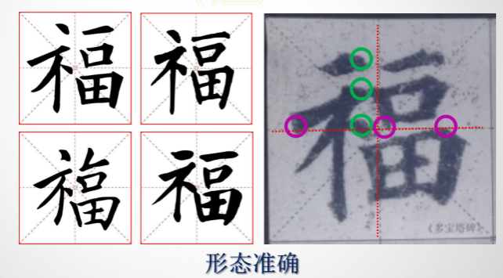  三、实践创作  1.要在斗方纸上写“福”字，难度就加大了，请同学们仔细看示范。  2.怎样找到斗方纸的中心点？同学们可以通过纸的2组对角，折后就能很快找到中心点了。  3.学生练习  4.提醒：要在斗方纸上写好“福”字，注意不能写得靠上、靠左、左右不协调，要写得肉肉的，不能瘦瘦的，让人感觉“福气满满”“祝福满满”。 接下来请同学们欣赏一下老师书写的“斗方福”。  四、总结。  同学们，今天这节课让我们感受到了传统“福”文化的博大精深，还学会了“福”字的书写法则，并尝试了书写“斗方福”，书写了对美好生活的祝福。  希望这个龙年春节，同学们通过毛笔，可以自豪地说一句：我来写“福”字，幸福随我意。

校本课程讲义
内容 | 第十八课时：成果展示
教学  目标 | 培养学生细致观察的习惯和认真书写的态度，激发学生热爱书法艺术的兴趣，感悟深厚的书法文化和书法的美感。
教  学  要  点 | - 组织教学，稳定情绪。  - 现场书写。  三、生生点评，现场学习。  四、评选出优秀作品  五、教师点评，学期总结：  成果展示，给予表扬。  优秀作业展示，拍照记录。  点评学生学习情况，指出全班性的问题，号召学生课后多练习。

关于 翰墨书韵 校本课程的考核方案
实施年级 | 五年级 | 制定教师 | 王洁 | 考核时间
评价考核目标
具体考核方法及策略
教师对课程本身及其课程实施效果的看法及相关建议

翰墨书韵 校本课程学生学业评价表
实施年级 五年级 考核教师 王洁 考核时间
姓名 | 班级 | 课堂考核（40%） | 期末考核（60%） |  | 综合学业成绩 | 等第
姓名 | 班级 | 课堂考核（40%） | 考核形式 | 闭卷考试 | 综合学业成绩 | 等第
姓名 | 班级 | 课堂考核（40%） | 考核成绩 |  | 综合学业成绩 | 等第

校本课程总结

